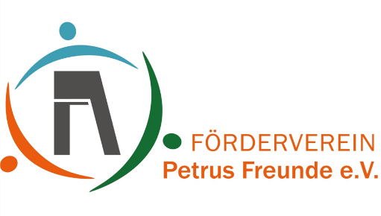

Flohmarkt rund ums Kind
am Samstag, 4. September 2021
auf dem Außengelände der St. Petrus Kirche, Haakestr. 100, 21075 Hamburg

Unsere Regeln in Kürze:
- Registrierungspflicht per Luca-App oder Formular (siehe S. 2)
- Personen mit grippeähnlichen Symptomen sind von der Veranstaltung ausgeschlossen

In der Warteschlange und auf der Veranstaltung gilt:
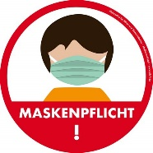 | Maskenpflicht (medizinische oder FFP2-Masken)  Auch für Geimpfte und Genesene!
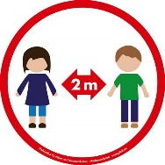 | Abstand halten  Mindestabstand von 2m einhalten.  Bitte bringt Geduld mit, wenn Ihr anstehen müsst.
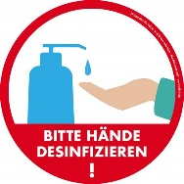 | Einhaltung der Hygienevorgaben  Bitte nutzt die bereitgestellten Desinfektionsspender.
 | Husten und Niesen in die Armbeuge

Bitte haltet Euch an die Vorgaben und helft uns einen fairen und reibungslosen Ablauf zu gewährleisten.
WIR SAGEN DANKE!
Liebe Kunden,
bitte registriert Euch nach Möglichkeit auf der Veranstaltung mit der Luca-App.
Wenn Ihr keine Luca-App benutzt, druckt bitte das Formular aus und bringt es ausgefüllt mit. Dadurch erleichtert Ihr Euch und unseren Ordnern die Organisation am Eingang.
Vielen Dank!
Das Kontaktformular wird nach der gesetzlichen Vorgabe nach Ablauf von vier Wochen nach der Veranstaltung vernichtet.
Flohmarkt rund ums Kind 04.09.2021, Haakestr. 100, 21075 Hamburg
Nachname

Vorname

Straße / Hausnr.

PLZ / Ort

Telefonnummer

E-Mail-Adresse

Bitte leserlich / in Druckbuchstaben ausfüllen

Im Rahmen des Infektionsschutzgesetzes werden bei Bedarf die Daten der angemeldeten Personen an die Ordnungsämter oder Gesundheitsbehörden übermittelt. Dies wird durch die Anmeldung als Verkäufer / Besuch der Veranstaltung / Registrierung per Luca-App akzeptiert.
Sollten Regeln nicht eingehalten werden, werden die Personen ggf. von der Veranstaltung verwiesen.

Leider müssen wir uns vorbehalten, den Flohmarkt bei Verschlechterung der Infektionslage / Änderung der gesetzlichen Vorgaben kurzfristig abzusagen.
Ansonsten gilt: Der Flohmarkt findet auch bei Regen statt!

